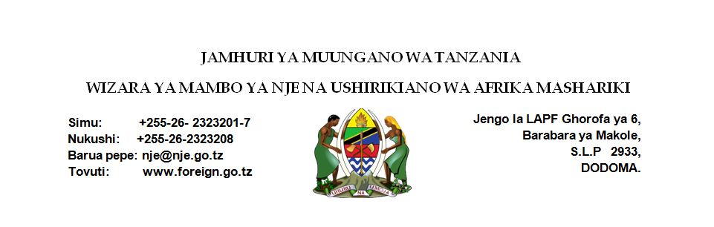

**TAARIFA KWA VYOMBO VYA HABARI**

**FURSA ZA UFADHILI WA MASOMO KWA WATANZANIA NA TUZO YA UTALII KWA TANZANIA**

Wizara ya Mambo ya Nje na Ushirikiano wa Afrika Mashariki mapema mwezi Februari imepokea fursa za ufadhili wa masomo ya muda mfupi na muda mrefu katika kada mbalimbali kutoka Serikali ya Jamhuri ya Korea, Serikali ya Misri na Malaysia.

Kwa upande wa ufadhili wa masomo ya muda mfupi, Serikali ya Korea imetoa nafasi nne (4) kwa ajili ya Watumishi wa Umma katika Sekta ya Afya. Nafasi hizo ni kwa ajili ya Mafunzo ya Uganga (Clinical Experts) nafasi mbili (2), Utawala katika masuala ya Afya (Health Administrator)  nafasi moja (1) na Afisa Mwandamizi katika masuala ya Afya nafasi moja (1).

Mafunzo hayo ambayo yanafadhiliwa na *Korea Foundation for International Healthcare* yapo chini ya program ya “***Dr. Lee Jong-wook fellowship program***” kwa mwaka 2018. Maombi ya nafasi hizo yaelekezwe Wizara ya Afya, Maendeleo ya Jamii, Jinsia, Wazee na Watoto ambao ni waratibu wakuu katika sekta ya afya.

Kutoka Serikali ya Misri, Wizara imepokea nafasi mbili (2) za mafunzo ya muda mfupi kwa Watangazaji kutoka nchi za Afrika “19th Basic Training Course for the African Broadcasters”. Mafunzo yatafanyika Misri kuanzia tarehe 25 Februari, 2018 hadi 25 Machi, 2018. Mafunzo haya yanaratibiwa na Wizara ya Habari, Utamaduni, Sanaa na Michezo.

Halikadhalika, Wizara imepokea nafasi mbili (2) za Mafunzo ya muda mfupi katika Teknolojia ya Uchakataji Madini (Minerals Processing Technology) yatakayofanyika nchini Misri kuanzia tarehe 18 hadi 29 Machi, 2018. Mratibu wa Mafunzo haya ni Wizara ya Madini.

Kutoka nchini Malaysia, Wizara imepokea mwaliko wa nafasi mbili (2) za kushiriki Mashindano ya 60 ya Kimataifa ya Kuhifadhi Quran ya 1439H/2018 yatakayofanyika Kuala Lumpur, Malaysia kuanzia tarehe 07 hadi 12 Mei, 2018. Mashindano hayo yanaratibiwa na Ofisi ya Mufti, zanzibar na Baraza Kuu la Waislam Tanzania (BAKWATA).

Kuhusu mafunzo ya muda mrefu, Wizara imepokea  fursa za ufadhili wa masomo kwa ngazi ya Shahada ya Uzamili na Uzamivu katika kozi mbalimbali kwa ajili ya Watanzania wote kutoka Jamhuri ya Korea.

Fursa hizo za masomo ambazo zinafadhiliwa na Wizara ya Elimu ya Korea zinapatikana kupitia tovuti ya    *“2018 Global Korea Scholarship”* ambayo ni [http://www.studyinkorea.go.kr](http://www.studyinkorea.go.kr/). Tovuti hii imeainisha taarifa na taratibu zote za namna ya kuomba. Tarehe ya mwisho ya kutuma maombi ni tarehe 15 Machi, 2018. Aidha,  nakala ngumu ya fomu za maombi ziwasilishwe Ofisi za Ubalozi wa Korea nchini mara baada ya kukamilisha maombi ya mtandaoni (online application).  Waombaji wanatakiwa kuwasilisha maombi yao mapema kabla ya tarehe tajwa hapo juu. Mratibu mkuu wa fursa hizi ni Wizara ya Elimu, Sayansi na Teknolojia.

Katika hatua nyingine, Wizara imepokea nafasi tano (5) za ufadhili wa mafunzo kwa ngazi ya shahada ya kwanza na nafasi mbili (2) za ufadhili wa mafunzo kwa ngazi ya shahada ya uzamili kutoka Chuo Kikuu cha Helwan cha nchini Misri. Mafunzo ya Shahada ya kwanza yanatolewa kwenye fani za Utalii na masuala ya Hoteli, Biashara, Uhandisi, Kompyuta na Teknolojia. Aidha, ufadhili masomo ya shahada ya uzamili unatolewa kwenye fani za Sanaa na Muziki (Fine Arts and Music).

Mafunzo  hayo yatafanyika kwa mwaka wa masomo 2018/2019. Maombi yote yaelekezwe Wizara ya Elimu, Sayansi na Teknolojia ya Tanzania ambao ndio waratibu wakuu.

Wizara inatumia fursa hii kuwahimiza wale wote watakaoomba nafasi hizo kuhakikisha wanatimiza vigezo na masharti ya maombi hayo ili mamlaka zinazohusika na uchambuzi wa ubora ziweze kupata Watanzania wenye sifa kwa ajili ya kuwajengea uwezo na kuliletea taifa maendeleo.

Wizara inauhakikishia umma wa Watanzania kuwa itaendelea kushirikiana na wadau wa maendeleo katika kuhakikisha inasimamia upatikanaji wa fursa za ufadhili wa masomo na ajira mbalimbali zinazowasilishwa na nchi rafiki, Mashirika ya Kikanda na Kimataifa na kuhakikisha zinawafikia Watanzania ili wanufaike na fursa hizo.

**Wakati huohuo,** Serikali ya Jamhuri ya Muungano wa Tanzania imepokea Tuzo kutoka Serikali ya Urusi kama mshindi wa pili wa mashindano ya  dunia katika kigezo cha nchi nzuri zaidi kutembelea duniani.

Tuzo hizi ambazo hutolewa na *National Geographic Traveler Awards* ni tuzo mashuhuri zaidi nchini Urusi katika sekta ya uchukuzi na utalii. Aidha, kupitia Jarida Mtandao la Utalii la nchini Urusi, wasomaji 270,000 walipata nafasi ya kupiga kura na matokeo kutangazwa tarehe 30 Novemba, 2017.

Hii ni mara ya pili katika kipindi cha miaka 6 ambapo wapiga kura nchini Urusi wanaichagua Tanzania kama nchi nzuri zaidi kutembelea. Mwaka 2011 Zanzibar ilipokea tuzo ya aina hii kwa nchi za Afrika.

**Imetolewa na:**

**Kitengo cha Mawasiliano ya Serikali,**

**Wizara ya Mambo ya Nje Na Ushirikiano wa Afrika Mashariki,**

**Dar es Salaam**

**13 Februari, 2018**